Beweeg je blad (of jezelf) op en neer, van links naar recht, kortbij en veraf, …

Wat merk je? antwoord

Is dit werkelijk zo?  ja  neen

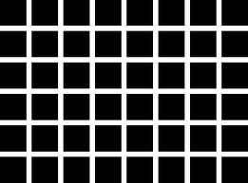

Tel het aantal grijze puntjes bij deze tekening!

Dat zijn er antwoord

Ik zie twee figuren in deze tekening!

Welke twee figuren kan jij zien? antwoord

antwoord

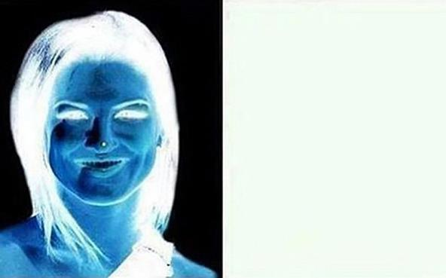

Kijk aandachtig naar het puntje op de neus van deze ‘lelijke’ dame.

Doet dit zeker 15 seconden!

Kijk dan naar het grijzige vak ernaast!

Wat zie je? antwoord

“The Dress”

Welke kleuren heeft de jurk?  blauw met zwart

wit met goud

lichtblauw met bruin

Staar 25 seconden naar deze afbeelding.

Kijk dan naar een lichte of witte muur.

Wat zie je? antwoord

Wat zie je?  een spiraal

cirkels

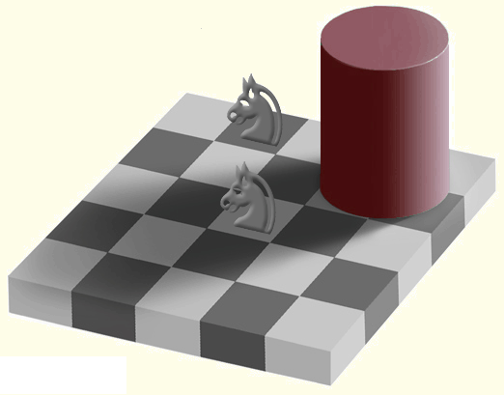

Welke kleur hebben de paarden op de tekening?

Het bovenste paard antwoord

Het onderste paard antwoord

Zoek de gezichten die in deze tekening verborgen zitten!

Hoeveel kan jij er vinden? antwoord

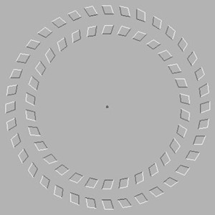

Kijk naar de stip!

Beweeg het blad (of je hoofd) naar voor en naar achter.

Wat zie je? antwoord

Kan je deze tekst lezen?  ja  neen

In welke taal is deze tekst geschreven? antwoord

Welke auto is het kleinste?  de voorste

de middelste

de achterste

Oplossingen

Bladzijde 1

1. De blokjes lijken te bewegen
2. Er zijn geen grijze puntjes

Bladzijde 2

1. Een oude vrouw die je van links naar voor ziet kijken

Een jonge vrouw die je van recht naar achter ziet kijken

1. De foto van een mooie gebruinde vrouw

Bladzijde 3

1. Zie jij blauw met zwart (60%) dan zit je veel te veel binnen, of ben je een vrouw op leeftijd, of …

Zie jij wit met goud (30%) dan ben je veel buitenshuis in het zonlicht, of …

Zie je lichtblauw met bruin dan behoor je tot de resterende 10%)

1. Een christus-figuur

Bladzijde 4

1. Het zijn cirkels
2. De paarden hebben dezelfde kleur (bewijs het met Paint!)

Bladzijde 5

1. Er zijn 13 gezichten verborgen

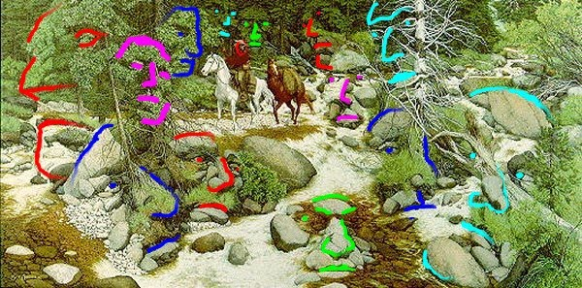

1. Er lijken ‘wielen’ te draaien

Bladzijde 6

1. Het is Nederlands, maar de letters tussen de eerste en laatste van elk woord zijn gemixt.
2. Ze zijn alle drie even groot